Учреждение образования

«БЕЛОРУССКИЙ ГОСУДАРСТВЕННЫЙ ТЕХНОЛОГИЧЕСКИЙ УНИВЕРСИТЕТ»

Системное программирование

Студент: Лопатнюк П.В.

ФИТ 3 курс 1 группа

Преподаватель: Бернацкий П.В.

Минск 2024

**Лабораторная работа №2**

Знакомство с файлами отображенными в память

**Цель работы:** Получение практических навыков в работе с файлами отображенными в память.

**Постановка задачи для Windows:**

**Проект Lab-02a:** Разработать проект который состоит из одного приложения на языке C которое содержит код который выполняет следующее:

* создаёт и использует файл отображенный в память (файл должен быть текстовый);
* создаёт представление на часть файла (должен быть задан отступ и размер не равные 0 на своё усмотрение) и выводит её содержимое на консоль;
* создаёт представление на часть файла (должен быть задан отступ и размер не равные 0 на своё усмотрение) и заполняет её нулями (\0), а также гарантировано сохраняет изменения в файл на диске (проверяется открытием файла после завершения работы программы и инспекцией содержимого);
* обрабатывает нештатные ситуации и корректно управляет ресурсами (т.е. освобождает ненужные ресурсы и т.д.).

|  |
| --- |
| #include <windows.h>  #include <stdio.h>  #include <stdlib.h>  #include <time.h>  #define VIEW_OFFSET_1 ((size_t)65536) // Смещение 64 KB  #define VIEW_SIZE_1 ((size_t)4096) // 4 KB для чтения  #define VIEW_OFFSET_2 ((size_t)131072) // Смещение 128 KB  #define VIEW_SIZE_2 ((size_t)4096) // 4 KB для записи  #define FILE_SIZE ((size_t)262144) // 256 KB для файла  void handle_error(const char* message) {  fprintf(stderr, "%s (Error code: %lu)\n", message, GetLastError());  exit(EXIT_FAILURE);  }  void generate_random_text(char* buffer, size_t size) {  const char charset[] = "ABCDEFGHIJKLMNOPQRSTUVWXYZabcdefghijklmnopqrstuvwxyz0123456789";  for (size_t i = 0; i < size - 1; i++) {  buffer[i] = charset[rand() % (sizeof(charset) - 1)];  }  buffer[size - 1] = '\0';  }  int main() {  HANDLE hFile = INVALID_HANDLE_VALUE;  HANDLE hMap = NULL;  LPVOID pView = NULL;  char randomText[FILE_SIZE];  srand((unsigned int)time(NULL));  hFile = CreateFileW(L"file.txt", GENERIC_READ | GENERIC_WRITE, FILE_SHARE_READ | FILE_SHARE_WRITE, NULL, CREATE_ALWAYS, FILE_ATTRIBUTE_NORMAL, NULL);  if (hFile == INVALID_HANDLE_VALUE) handle_error("Failed to create file");  generate_random_text(randomText, FILE_SIZE);  DWORD bytesWritten;  if (!WriteFile(hFile, randomText, FILE_SIZE, &bytesWritten, NULL)) {  CloseHandle(hFile);  handle_error("Failed to write random data to file");  }  hMap = CreateFileMappingW(hFile, NULL, PAGE_READWRITE, 0, FILE_SIZE, L"MyFileMapping");  if (hMap == NULL) {  CloseHandle(hFile);  handle_error("Failed to create file mapping");  }  printf("File mapping created successfully\n");  pView = MapViewOfFile(hMap, FILE_MAP_READ, 0, VIEW_OFFSET_1, VIEW_SIZE_1);  if (pView == NULL) {  CloseHandle(hMap);  CloseHandle(hFile);  handle_error("Failed to map view for reading");  }  printf("File is mapped for reading\n");  printf("Contents at offset %zu (size %zu):\n", VIEW_OFFSET_1, VIEW_SIZE_1);  for (size_t i = 0; i < VIEW_SIZE_1; i++) {  putchar(((char*)pView)[i]);  }  printf("\n");  printf("Press enter to continue... ");  getchar();  UnmapViewOfFile(pView);  pView = MapViewOfFile(hMap, FILE_MAP_WRITE, 0, VIEW_OFFSET_2, VIEW_SIZE_2);  if (pView == NULL) {  CloseHandle(hMap);  CloseHandle(hFile);  handle_error("Failed to map view for writing");  }  printf("File is mapped for writing\n");  memset(pView, '\0', VIEW_SIZE_2);  printf("Press enter to continue... ");  getchar();  FlushViewOfFile(pView, VIEW_SIZE_2);  UnmapViewOfFile(pView);  CloseHandle(hMap);  CloseHandle(hFile);  printf("File mapping is ended\n");  printf("Press enter to continue... ");  getchar();  return 0;  } |

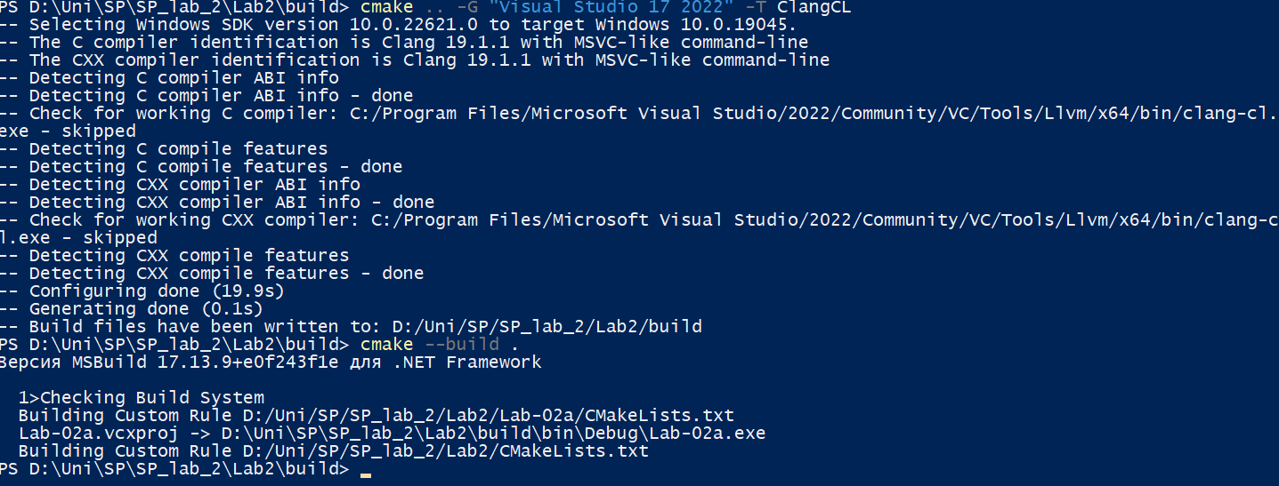

С помощью утилиты **Process Explorer** найти и изучить информацию о файле отображенном в память.

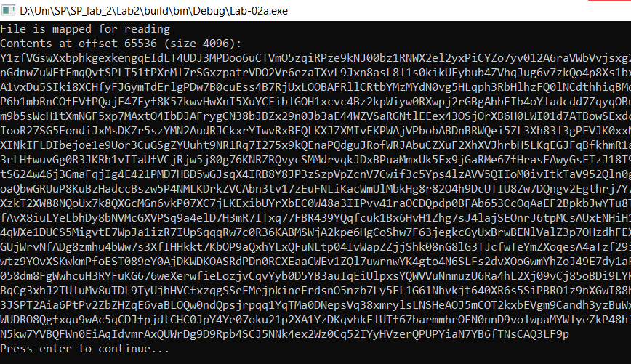

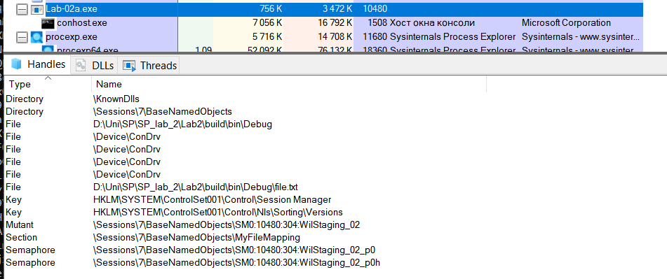

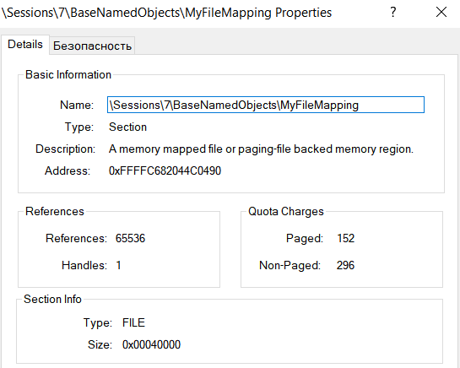

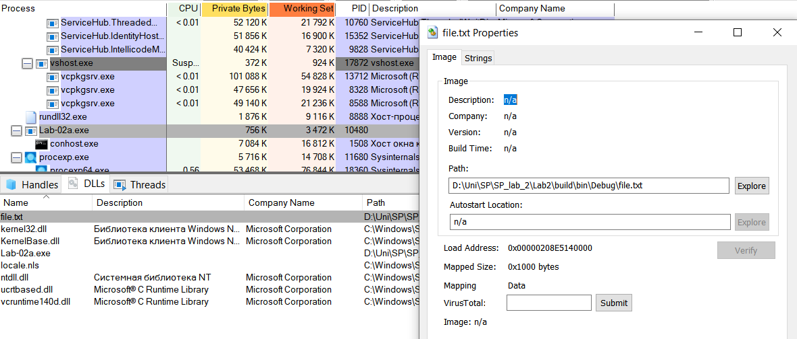

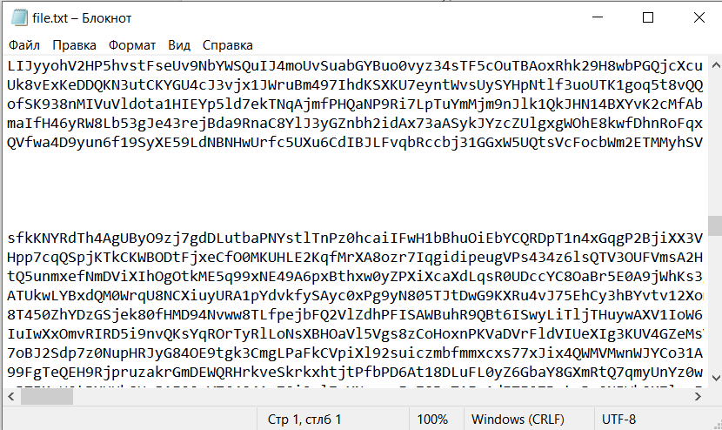

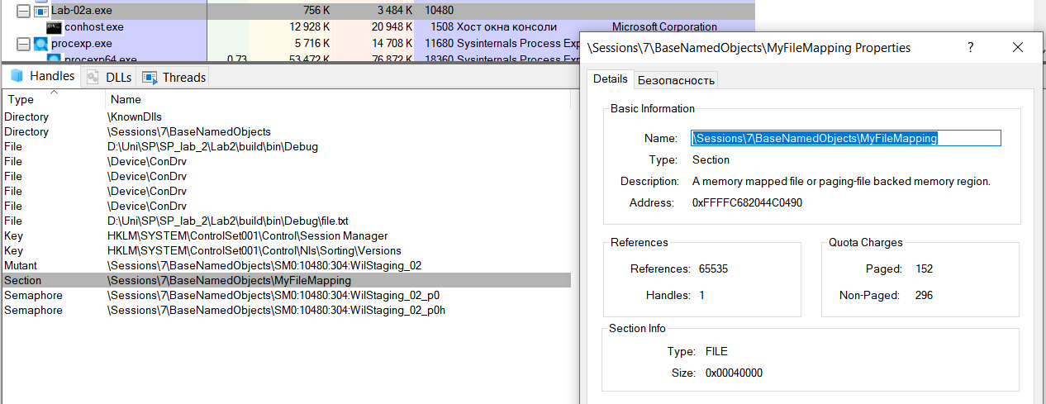

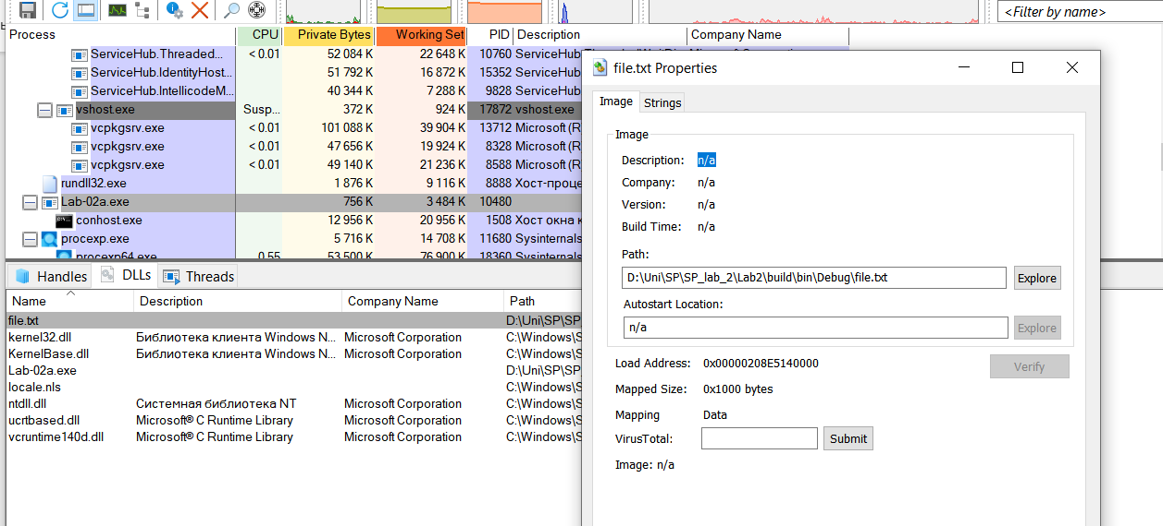

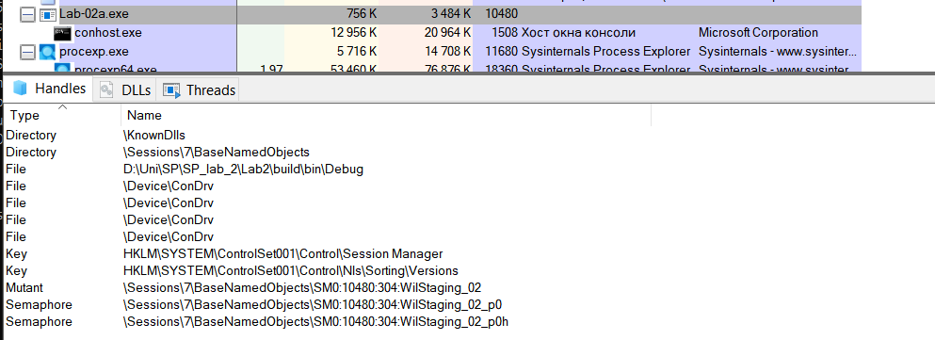

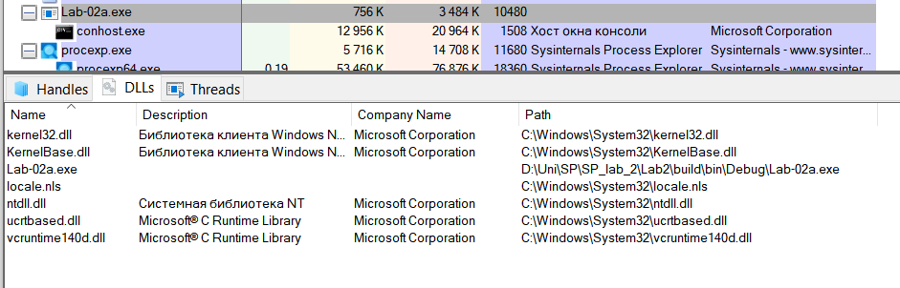

**Проект Lab-02b:** Разработать проект который состоит из одного приложения на языке C которое содержит код который выполняет следующее:

* создаёт и использует файл отображенный в память (отображаемый файл должен быть текстовый и размером не менее 512 МиБ). Объект отображения должен создаваться на весь файл целиком;
* создаёт представление на часть файла размером не менее 128 МиБ и выводит её содержимое на консоль;
* освобождает все ресурсы и завершает свою работу.

|  |
| --- |
| #include <windows.h>  #include <stdio.h>  #include <stdlib.h>  #include <time.h>  #define FILE_SIZE ((size_t)536870912) // 512 MiB для файла  #define VIEW_OFFSET ((size_t)0) // Смещение  #define VIEW_SIZE ((size_t)134217728) // 128 MiB для части файла  void handle_error(const char* message) {  fprintf(stderr, "%s (Error code: %lu)\n", message, GetLastError());  exit(EXIT_FAILURE);  }  void generate_random_text(char* buffer, size_t size) {  const char charset[] = "ABCDEFGHIJKLMNOPQRSTUVWXYZabcdefghijklmnopqrstuvwxyz0123456789";  for (size_t i = 0; i < size; i++) {  buffer[i] = charset[rand() % (sizeof(charset) - 1)];  }  }  int main() {  HANDLE hFile = INVALID_HANDLE_VALUE;  HANDLE hMap = NULL;  LPVOID pView = NULL;  char* buffer = (char*)malloc(FILE_SIZE);  if (!buffer) handle_error("Memory allocation failed");  srand((unsigned int)time(NULL));  generate_random_text(buffer, FILE_SIZE);  hFile = CreateFileW(L"fileb.txt", GENERIC_READ | GENERIC_WRITE, FILE_SHARE_READ | FILE_SHARE_WRITE, NULL, CREATE_ALWAYS, FILE_ATTRIBUTE_NORMAL, NULL);  if (hFile == INVALID_HANDLE_VALUE) handle_error("Failed to create file");  DWORD bytesWritten;  if (!WriteFile(hFile, buffer, FILE_SIZE, &bytesWritten, NULL)) {  CloseHandle(hFile);  free(buffer);  handle_error("Failed to write random data to file");  }  free(buffer);  hMap = CreateFileMappingW(hFile, NULL, PAGE_READWRITE, 0, FILE_SIZE, L"Lab2bFileMapping");  if (hMap == NULL) {  CloseHandle(hFile);  handle_error("Failed to create file mapping");  }  pView = MapViewOfFile(hMap, FILE_MAP_READ, 0, VIEW_OFFSET, VIEW_SIZE);  if (pView == NULL) {  CloseHandle(hMap);  CloseHandle(hFile);  handle_error("Failed to map view for reading");  }  printf("File is mapped for reading\n");  printf("Contents at offset %zu (size %zu):\n", VIEW_OFFSET, VIEW_SIZE);  for (size_t i = 0; i < 256; i++) {  putchar(((char*)pView)[i]);  }  printf("\n");  printf("Press enter to continue... ");  getchar();  UnmapViewOfFile(pView);  CloseHandle(hMap);  CloseHandle(hFile);  printf("File mapping is ended\n");  printf("Press enter to continue... ");  getchar();  return 0;  } |

Вторая версия:

|  |
| --- |
| #include <windows.h>  #include <stdio.h>  #include <stdlib.h>  #include <time.h>  #define FILE_SIZE ((size_t)536870912) // 512 MiB  #define VIEW_OFFSET ((size_t)0) // Смещение  #define VIEW_SIZE ((size_t)134217728) // 128 MiB  void handle_error(const char* message) {  fprintf(stderr, "%s (Error code: %lu)\n", message, GetLastError());  exit(EXIT_FAILURE);  }  void generate_random_text(char* buffer, size_t size) {  const char charset[] = "ABCDEFGHIJKLMNOPQRSTUVWXYZabcdefghijklmnopqrstuvwxyz0123456789";  for (size_t i = 0; i < size; i++) {  buffer[i] = charset[rand() % (sizeof(charset) - 1)];  }  }  int main() {  HANDLE hFile = INVALID_HANDLE_VALUE;  HANDLE hMap = NULL;  LPVOID pView = NULL;  char* buffer = (char*)malloc(FILE_SIZE);  if (!buffer) handle_error("Memory allocation failed");  srand((unsigned int)time(NULL));  generate_random_text(buffer, FILE_SIZE);  hFile = CreateFileW(L"fileb.txt", GENERIC_READ | GENERIC_WRITE, FILE_SHARE_READ | FILE_SHARE_WRITE, NULL, CREATE_ALWAYS, FILE_ATTRIBUTE_NORMAL, NULL);  if (hFile == INVALID_HANDLE_VALUE) {  free(buffer);  handle_error("Failed to create file");  }  DWORD bytesWritten;  if (!WriteFile(hFile, buffer, FILE_SIZE, &bytesWritten, NULL)) {  CloseHandle(hFile);  free(buffer);  handle_error("Failed to write random data to file");  }  free(buffer);  printf("\nFile created. Press enter to continue... ");  getchar();  hMap = CreateFileMappingW(hFile, NULL, PAGE_READWRITE, 0, FILE_SIZE, L"Lab2bFileMapping");  if (hMap == NULL) {  CloseHandle(hFile);  handle_error("Failed to create file mapping");  }  pView = MapViewOfFile(hMap, FILE_MAP_READ, 0, VIEW_OFFSET, VIEW_SIZE);  if (pView == NULL) {  CloseHandle(hMap);  CloseHandle(hFile);  handle_error("Failed to map view for reading");  }  printf("File is mapped for reading\n");  printf("Contents at offset %zu (size %zu):\n", VIEW_OFFSET, VIEW_SIZE);  fwrite(pView, 1, VIEW_SIZE, stdout);  printf("\nPress enter to continue... ");  getchar();  UnmapViewOfFile(pView);  CloseHandle(hMap);  CloseHandle(hFile);  printf("File mapping is ended\n");  printf("Press enter to exit... ");  getchar();  return 0;  } |

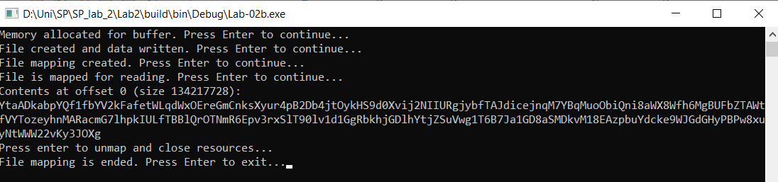

С помощью утилиты Process Explorer найти и изучить информацию о том, в какой момент времени процесс начинает потреблять больше всего физической памяти. (Например, сделайте паузы между этапами с помощью getchar)

Информация: для изучения объёмов памяти убедитесь, что у вас отображаются необходимые столбцы (Меню View -> Select Columns-> Process Memory. Из необходимых: Private Bytes, Shared Commit, Working Set Size, и всё что начинается с WS-).

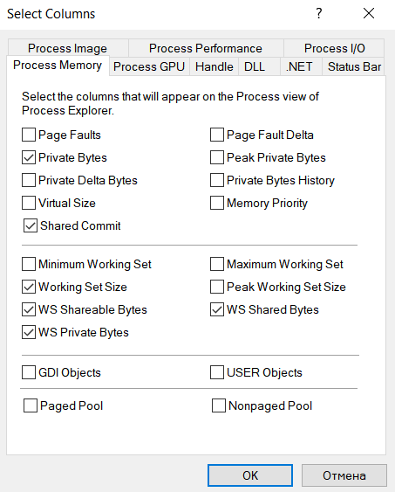

512 MiB в Private Working Set

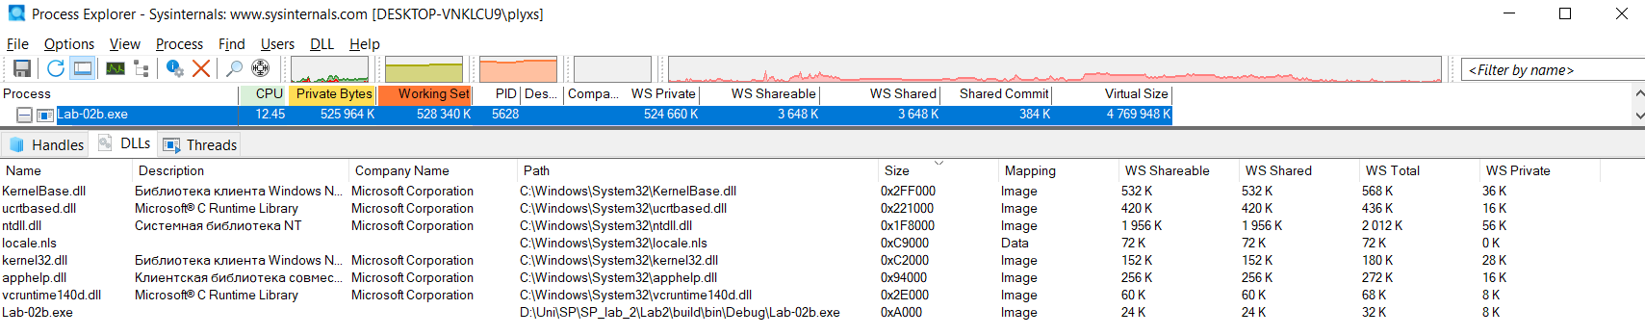

ПослеWriteFile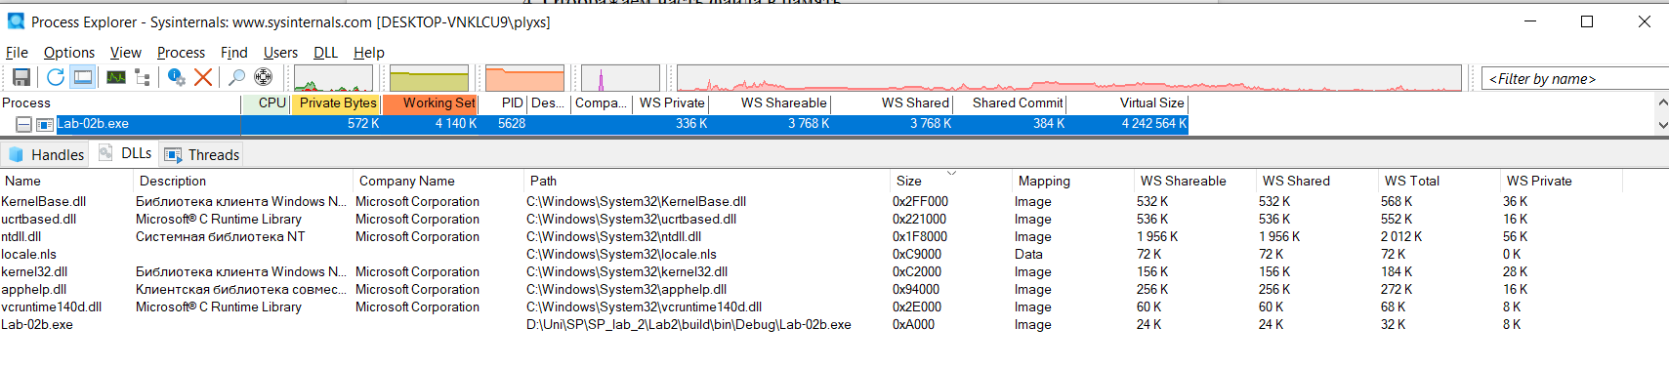

Working Set растет по мере чтения

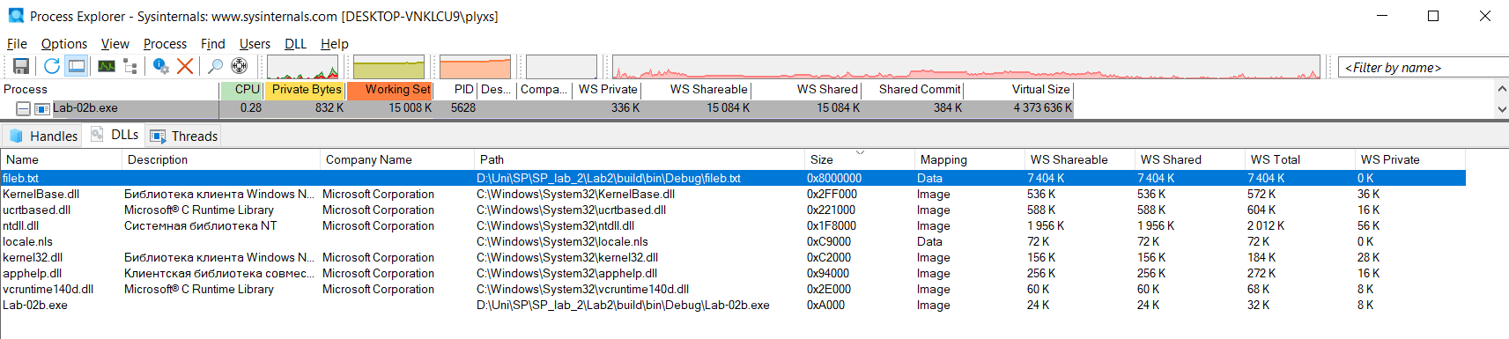

Shared WS += 128 MiB (view)

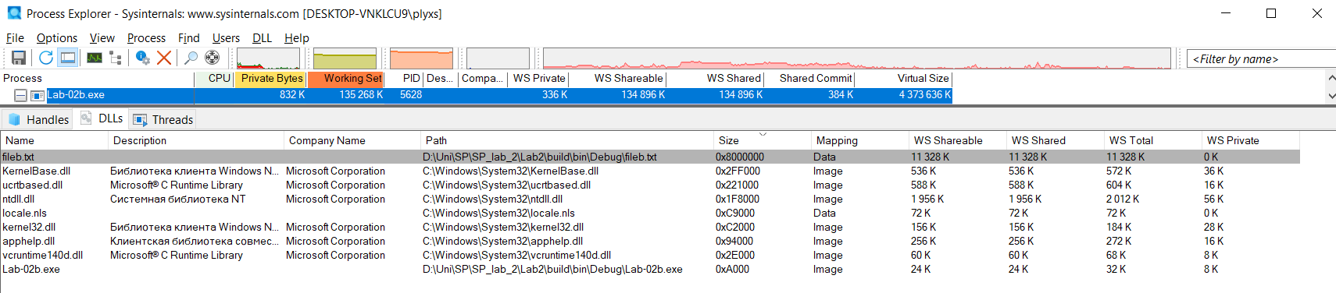Все показатели возвращаются к исходным

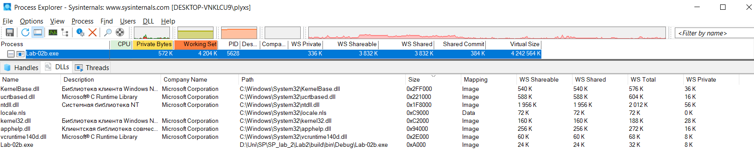

**Виртуальная память, подтверждённая процессом** (Shared Commit + Private Bytes) – это полный объём адресного пространства, который операционная система выделила процессу.

**Рабочий набор** (working set) – это та часть виртуальной памяти процесса, которая в данный момент находится в физической оперативной памяти (RAM). Это те страницы виртуальной памяти, которые процесс активно использует.

**Private** – это те страницы, которые используются исключительно **данным процессом**. Обычно сюда относятся данные, выделенные для стека, кучи и внутренних структур данных.

**Shareable** память – это те страницы, которые могут одновременно использоваться несколькими процессами. Обычно сюда входят страницы, полученные через memory-mapped файлы – например, разделяемые библиотеки (DLL) или другие файлы, отображённые в память.

**WS Shareable** – это объём физических страниц в рабочем наборе, которые могут быть разделены (например, страницы из DLL или memory‑mapped файлов).

**WS Shared** – это та часть WS Shareable, которая в данный момент фактически используется несколькими процессами одновременно.

Низкий объём **Private Bytes** и **WS Private** означает, что процесс почти не использует свою личную память.

Память будет «коммититься» (и учитываться в Shared Commit или Private Bytes) по мере обращения к разным частям файла.

**Проект Lab-02c:** Разработать проект который состоит из двух приложений на языке С. Первое приложение должно:

* создавать отображение на базе страничного файла с именем «Lab-02»;
* создавать представление размером ровно 64 КиБ с отступом 0;
* в цикле на 10 итераций записывать массив целых чисел размером 640 КиБ (по 64 КиБ на каждой итерации);
* освобождать все ресурсы и завершать свою работу.

|  |
| --- |
| #include <windows.h>  #include <stdio.h>  #include <stdlib.h>  #define FILE_MAPPING_NAME L"Lab-02"  #define MUTEX_NAME L"Lab-02-Mutex"  #define VIEW_SIZE 65536 // 64 КиБ  #define ITERATIONS 10 // 10 итераций  void handle_error(const char* message) {  fprintf(stderr, "%s (Error code: %lu)\n", message, GetLastError());  exit(EXIT_FAILURE);  }  void start_reader_process() {  STARTUPINFOW si = { sizeof(si) };  PROCESS_INFORMATION pi;  if (!CreateProcessW(L"Lab-02c-2.exe", NULL, NULL, NULL, FALSE, CREATE_NEW_CONSOLE, NULL, NULL, &si, &pi)) {  handle_error("Failed to start Lab-02c-2.exe");  }  CloseHandle(pi.hProcess);  CloseHandle(pi.hThread);  printf("Writer: Reader process started successfully\n");  }  int main() {  HANDLE hMap = NULL, hMutex = NULL;  LPVOID pView = NULL;  hMutex = CreateMutexW(NULL, FALSE, MUTEX_NAME);  if (hMutex == NULL) handle_error("Failed to create mutex");  hMap = CreateFileMappingW(INVALID_HANDLE_VALUE, NULL, PAGE_READWRITE, 0, VIEW_SIZE, FILE_MAPPING_NAME);  if (hMap == NULL) handle_error("Failed to create file mapping");  pView = MapViewOfFile(hMap, FILE_MAP_WRITE, 0, 0, VIEW_SIZE);  if (pView == NULL) handle_error("Failed to map view");  printf("Writer: Memory mapped successfully\n");  //start_reader_process();  for (int i = 0; i < ITERATIONS; i++) {  WaitForSingleObject(hMutex, INFINITE);  for (size_t j = 0; j < VIEW_SIZE / sizeof(int); j++) {  ((int*)pView)[j] = rand() % 1000;  }  printf("Writer: Iteration %d - Data written\n", i + 1);  ReleaseMutex(hMutex);  getchar();  }  UnmapViewOfFile(pView);  CloseHandle(hMap);  CloseHandle(hMutex);  printf("Writer: Finished\n");  printf("Press enter to continue... ");  getchar();  return 0;  } |

**Второе приложение должно:**

* открывать существующее отображение на базе страничного файла с именем «Lab-02»;
* создавать представление размером ровно 64 КиБ с отступом 0;
* в цикле на 10 итераций считывать массив целых чисел размером 640 КиБ (по 64 КиБ на каждой итерации) и выводить на консоль;
* освобождать все ресурсы и завершать свою работу.

|  |
| --- |
| #include <windows.h>  #include <stdio.h>  #define FILE_MAPPING_NAME L"Lab-02"  #define MUTEX_NAME L"Lab-02-Mutex"  #define VIEW_SIZE 65536 // 64 КиБ  #define ITERATIONS 10 // 10 итераций  void handle_error(const char* message) {  fprintf(stderr, "%s (Error code: %lu)\n", message, GetLastError());  exit(EXIT_FAILURE);  }  int main() {  HANDLE hMap = NULL, hMutex = NULL;  LPVOID pView = NULL;  hMutex = OpenMutexW(SYNCHRONIZE, FALSE, MUTEX_NAME);  if (hMutex == NULL) handle_error("Failed to open mutex");  hMap = OpenFileMappingW(FILE_MAP_READ, FALSE, FILE_MAPPING_NAME);  if (hMap == NULL) handle_error("Failed to open file mapping");  pView = MapViewOfFile(hMap, FILE_MAP_READ, 0, 0, VIEW_SIZE);  if (pView == NULL) handle_error("Failed to map view");  printf("Reader: Memory mapped successfully\n");  for (int i = 0; i < ITERATIONS; i++) {  WaitForSingleObject(hMutex, INFINITE);  printf("Reader: Iteration %d - Data read: ", i + 1);  for (size_t j = 0; j < VIEW_SIZE / sizeof(int); j++) {  printf("%d ", ((int*)pView)[j]);  }  printf("\n");  ReleaseMutex(hMutex);  getchar();  }  UnmapViewOfFile(pView);  CloseHandle(hMap);  CloseHandle(hMutex);  printf("Reader: Finished\n");  printf("Press enter to continue... ");  getchar();  return 0;  } |

Работа приложений в циклах должна быть синхронизирована с использованием «Мьютекса».

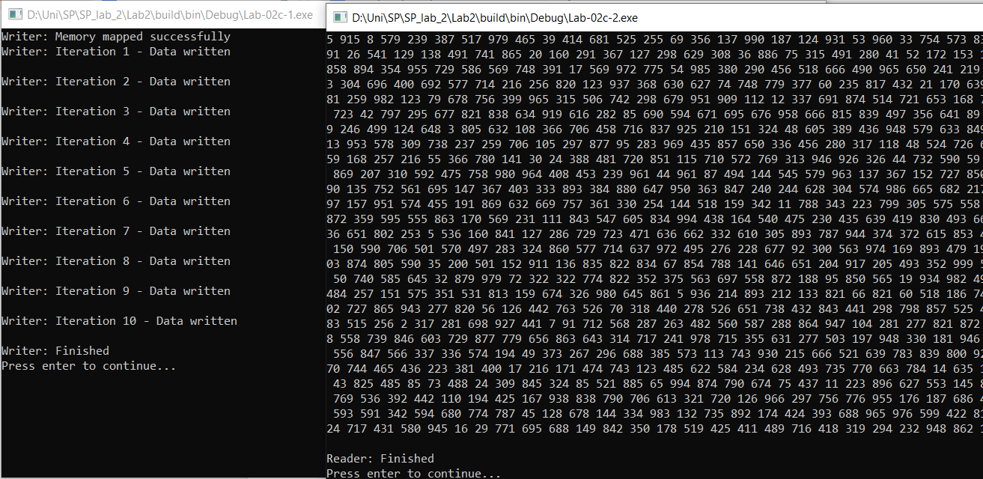

С помощью утилиты Process Explorer найти и изучить информацию об отображеннии на основе страничных файлов. (Например, сделайте паузы между этапами с помощью getchar)

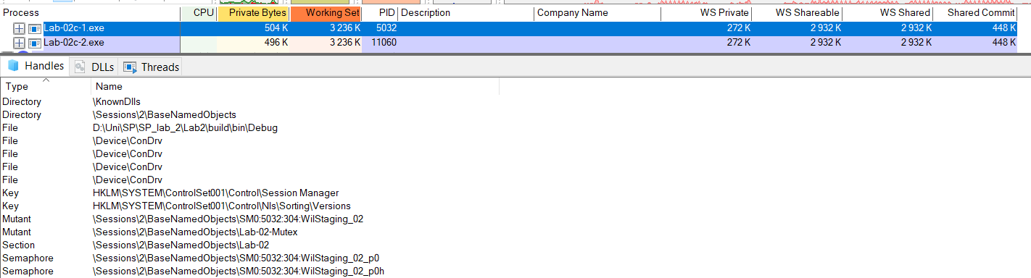

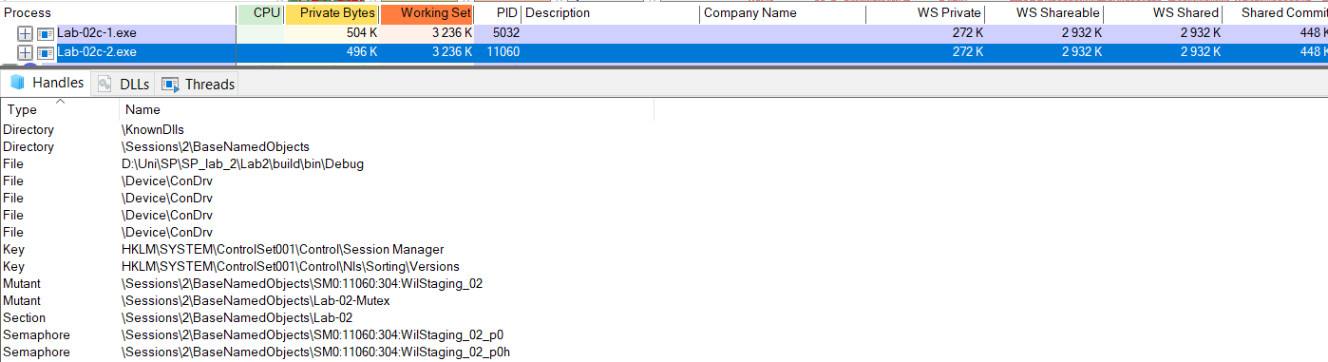

Сборка:

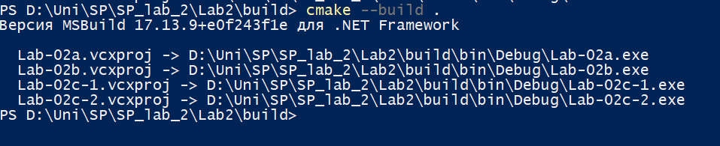

**Постановка задачи для Linux**

**Проект Lab-02d:** Разработать проект который состоит из одного приложения на языке C которое содержит код который выполняет следующее:

* создаёт приватное файловое отображение (файл должен быть текстовый) произвольного размера и с произвольным отступом;
* выводит содержимое данного отображения;
* записывает в данное отображение новые данные;
* вызывает функцию выгрузки данных из памяти в файл на носителе;
* завершает свою работу;
* обрабатывает нештатные ситуации и корректно управляет ресурсами (т.е. освобождает ненужные ресурсы и т.д.).

|  |
| --- |
| #include <stdio.h>  #include <stdlib.h>  #include <fcntl.h>  #include <unistd.h>  #include <sys/mman.h>  #include <sys/stat.h>  #include <string.h>  #include <errno.h>  #define FILENAME "lab-02d.txt"  #define FILE_SIZE 8192  #define OFFSET 4096  void handle_error(const char* message) {  perror(message);  exit(EXIT_FAILURE);  }  int main() {  int fd = open(FILENAME, O_RDWR | O_CREAT | O_TRUNC, 0666);  if (fd == -1) {  handle_error("Failed to open file");  }  if (ftruncate(fd, FILE_SIZE) == -1) {  close(fd);  handle_error("Failed to set file size");  }  const char* initial_text = "This is the original content of the file.\n";  if (pwrite(fd, initial_text, strlen(initial_text), OFFSET) == -1) {  close(fd);  handle_error("Failed to write initial data to file");  }  void* mapped = mmap(NULL, FILE_SIZE, PROT_READ | PROT_WRITE, MAP_PRIVATE, fd, OFFSET);  if (mapped == MAP_FAILED) {  close(fd);  handle_error("Failed to map file to memory");  }  close(fd);  printf("Original content from mapping:\n%.*s\n", (int)strlen(initial_text), (char*)mapped);  char* data = (char*)mapped;  const char* new_data = "This is new data!!";  strncpy(data + strlen(initial_text), new_data, strlen(new_data));  printf("Modified content in memory:\n%.*s\n", (int)(strlen(initial_text) + strlen(new_data)), (char*)mapped);  if (munmap(mapped, FILE_SIZE) == -1) {  handle_error("Failed to unmap memory");  }  fd = open(FILENAME, O_RDONLY);  if (fd == -1) {  handle_error("Failed to open file for verification");  }  char file_content[FILE_SIZE];  ssize_t bytes_read = pread(fd, file_content, FILE_SIZE, OFFSET);  if (bytes_read == -1) {  close(fd);  handle_error("Failed to read file for verification");  }  close(fd);  printf("File content on disk:\n%.*s\n", (int)bytes_read, file_content);  printf("Program finished successfully.\n");  return 0;  } |

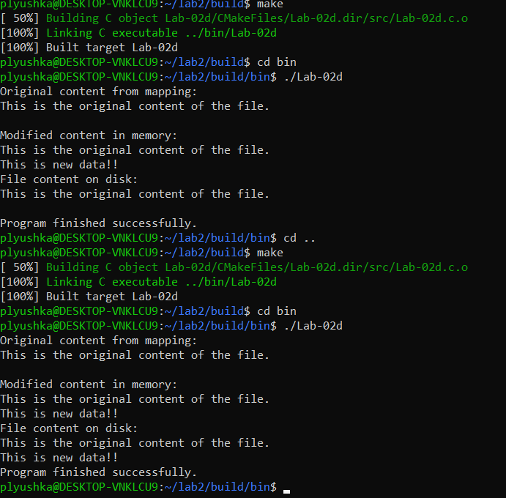

С помощью псевдофайловой системы «/proc» найти и изучить информацию о файле отображенном в память.

Этот файл предоставляет подробную информацию об отображениях памяти (memory mappings) процесса. Каждая строка в /proc/<PID>/maps описывает отдельный регион виртуальной памяти, используемый процессом.

* address: Диапазон адресов виртуальной памяти, занимаемый регионом (например, 7f8b1c000000-7f8b1c021000).
* perms: Разрешения доступа к региону памяти. Это комбинация следующих флагов: read, write, execute, private, shared.
* offset: Смещение в файле, с которого начинается отображение. Если регион не связан с файлом (например, стек или куча), то offset обычно равен 0.
* dev: Старший и младший номера устройства, на котором находится файл, если регион отображает файл.
* inode: Номер inode файла (если регион отображает файл). Если регион не связан с файлом, то обычно это 0.
* pathname: Путь к файлу, который отображается в этот регион памяти.

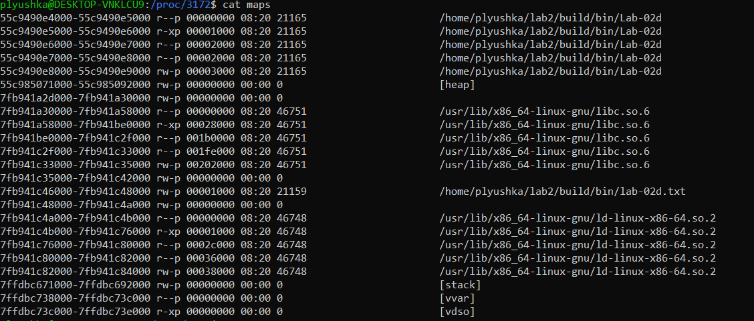

/proc/<PID>/map_files содержит символические ссылки, имена которых представляют собой диапазоны адресов (из /proc/<PID>/maps), а сами ссылки указывают на реальные файлы на диске, которые были отображены в эти диапазоны.

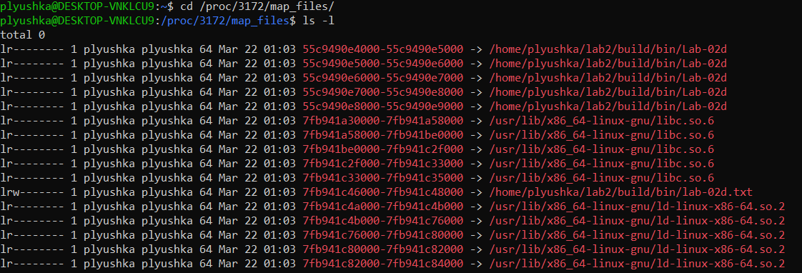

**Проект Lab-02e**: Разработать проект который состоит из двух приложений на языке C и функционально является аналогом приложения Lab-02c. Синхронизация должна быть реализована на «Семафорах».

Приложение Lab-02e-1:

|  |
| --- |
| #include <stdio.h>  #include <stdlib.h>  #include <fcntl.h>  #include <unistd.h>  #include <sys/mman.h>  #include <sys/stat.h>  #include <semaphore.h>  #include <string.h>  #define FILE_SIZE (64 * 1024) // 64 KiB  #define TOTAL_SIZE (640 * 1024) // 640 KiB  #define FILENAME "Lab-02"  #define SEM_WRITE_NAME "/lab02_sem_write"  #define SEM_READ_NAME "/lab02_sem_read"  void handle_error(const char* msg) {  perror(msg);  exit(EXIT_FAILURE);  }  int main() {  int fd;  void* mapped;  sem_t* sem_write;  sem_t* sem_read;  fd = open(FILENAME, O_RDWR | O_CREAT | O_TRUNC, 0666);  if (fd == -1) {  handle_error("Failed to open file");  }  if (ftruncate(fd, TOTAL_SIZE) == -1) {  close(fd);  handle_error("Failed to set file size");  }  mapped = mmap(NULL, TOTAL_SIZE, PROT_READ | PROT_WRITE, MAP_SHARED, fd, 0);  if (mapped == MAP_FAILED) {  close(fd);  handle_error("Failed to map file to memory");  }  sem_write = sem_open(SEM_WRITE_NAME, O_CREAT | O_EXCL, 0666, 1);  if (sem_write == SEM_FAILED) {  munmap(mapped, TOTAL_SIZE);  close(fd);  handle_error("Failed to create write semaphore");  }  sem_read = sem_open(SEM_READ_NAME, O_CREAT | O_EXCL, 0666, 0);  if (sem_read == SEM_FAILED) {  sem_close(sem_write);  sem_unlink(SEM_WRITE_NAME);  munmap(mapped, TOTAL_SIZE);  close(fd);  handle_error("Failed to create read semaphore");  }  for (int i = 0; i < 10; i++) {  sem_wait(sem_write);  int* data = (int*)((char*)mapped + i * FILE_SIZE);  for (size_t j = 0; j < FILE_SIZE / sizeof(int); j++) {  data[j] = i;  }  printf("Written iteration %d\n", i);  sleep(1);  sem_post(sem_read);  }  munmap(mapped, TOTAL_SIZE);  close(fd);  sem_close(sem_write);  sem_close(sem_read);  sem_unlink(SEM_WRITE_NAME);  sem_unlink(SEM_READ_NAME);  printf("Lab-02e-1 finished successfully.\n");  return 0;  } |

Приложение Lab-02e-2:

|  |
| --- |
| #include <stdio.h>  #include <stdlib.h>  #include <fcntl.h>  #include <unistd.h>  #include <sys/mman.h>  #include <sys/stat.h>  #include <semaphore.h>  #include <string.h>  #define FILE_SIZE (64 * 1024) // 64 KiB  #define TOTAL_SIZE (640 * 1024) // 640 KiB  #define FILENAME "Lab-02"  #define SEM_WRITE_NAME "/lab02_sem_write"  #define SEM_READ_NAME "/lab02_sem_read"  void handle_error(const char* msg) {  perror(msg);  exit(EXIT_FAILURE);  }  int main() {  int fd;  void* mapped;  sem_t* sem_write;  sem_t* sem_read;  fd = open(FILENAME, O_RDWR);  if (fd == -1) {  handle_error("Failed to open file");  }  mapped = mmap(NULL, TOTAL_SIZE, PROT_READ | PROT_WRITE, MAP_SHARED, fd, 0);  if (mapped == MAP_FAILED) {  close(fd);  handle_error("Failed to map file to memory");  }  sem_write = sem_open(SEM_WRITE_NAME, 0);  if (sem_write == SEM_FAILED) {  munmap(mapped, TOTAL_SIZE);  close(fd);  handle_error("Failed to open write semaphore");  }  sem_read = sem_open(SEM_READ_NAME, 0);  if (sem_read == SEM_FAILED) {  sem_close(sem_write);  munmap(mapped, TOTAL_SIZE);  close(fd);  handle_error("Failed to open read semaphore");  }  for (int i = 0; i < 10; i++) {  sem_wait(sem_read);  int* data = (int*)((char*)mapped + i * FILE_SIZE);  printf("Read iteration %d: first element = %d\n", i, data[0]);  /*printf("Read iteration %d:\n", i);  for (size_t j = 0; j < FILE_SIZE / sizeof(int); j++) {  printf("%d ", data[j]);  if ((j + 1) % 16 == 0) {  printf("\n");  }  }  printf("\n");*/  sem_post(sem_write);  }  munmap(mapped, TOTAL_SIZE);  close(fd);  sem_close(sem_write);  sem_close(sem_read);  printf("Lab-02e-2 finished successfully.\n");  return 0;  } |

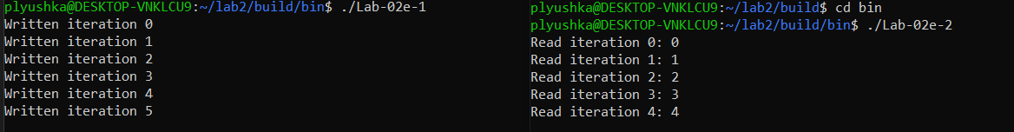

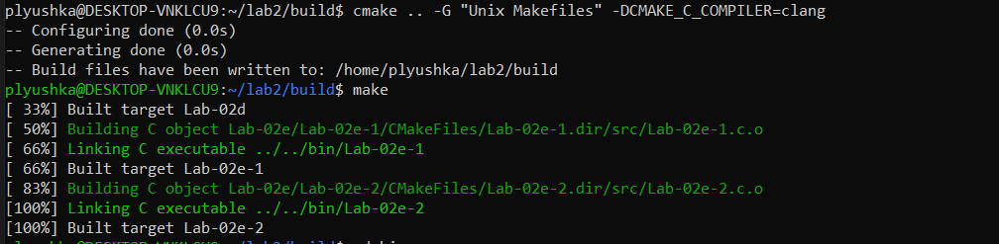

|  |
| --- |
| #include <stdio.h>  #include <stdlib.h>  #include <sys/mman.h>  #include <semaphore.h>  #include <unistd.h>  #include <string.h>  #include <sys/wait.h>  #include <fcntl.h>  #define VIEW_SIZE (64 * 1024)  #define ITERATIONS 10  #define TOTAL_SIZE (640 * 1024)  #define INTS_PER_VIEW (VIEW_SIZE / sizeof(int))  void handle_error(const char* message) {  perror(message);  exit(EXIT_FAILURE);  }  int main() {  int* shared_mem = mmap(NULL, VIEW_SIZE,  PROT_READ | PROT_WRITE,  MAP_ANONYMOUS | MAP_SHARED,  -1, 0);  if (shared_mem == MAP_FAILED)  handle_error("mmap failed");  sem_t* sem_producer = mmap(NULL, sizeof(sem_t),  PROT_READ | PROT_WRITE,  MAP_ANONYMOUS | MAP_SHARED,  -1, 0);  sem_t* sem_consumer = mmap(NULL, sizeof(sem_t),  PROT_READ | PROT_WRITE,  MAP_ANONYMOUS | MAP_SHARED,  -1, 0);  if (sem_producer == MAP_FAILED || sem_consumer == MAP_FAILED)  handle_error("semaphore mmap failed");  if (sem_init(sem_producer, 1, 1) == -1 ||  sem_init(sem_consumer, 1, 0) == -1)  handle_error("sem_init failed");  pid_t pid = fork();  if (pid == -1) {  handle_error("fork failed");  }  if (pid == 0) {  for (int i = 0; i < ITERATIONS; i++) {  sem_wait(sem_consumer);  printf("Reader iteration %d: First 10 ints: ", i + 1);  for (int j = 0; j < 10; j++) {  printf("%d ", shared_mem[j]);  }  printf("\n");  sem_post(sem_producer);  }  munmap(shared_mem, VIEW_SIZE);  munmap(sem_producer, sizeof(sem_t));  munmap(sem_consumer, sizeof(sem_t));  exit(EXIT_SUCCESS);  }  else {  int* data = malloc(TOTAL_SIZE);  if (!data) handle_error("malloc failed");  for (size_t i = 0; i < TOTAL_SIZE / sizeof(int); i++) {  data[i] = i;  }  for (int i = 0; i < ITERATIONS; i++) {  sem_wait(sem_producer);  memcpy(shared_mem,  data + i * INTS_PER_VIEW,  VIEW_SIZE);  printf("Writer iteration %d: wrote 64 KiB\n", i + 1);  sem_post(sem_consumer);  }  free(data);  wait(NULL);  munmap(shared_mem, VIEW_SIZE);  munmap(sem_producer, sizeof(sem_t));  munmap(sem_consumer, sizeof(sem_t));  printf("Press Enter to exit...\n");  getchar();  }  return 0;  } |

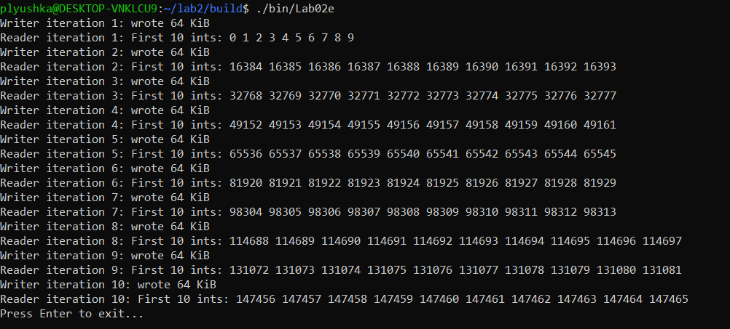

Вопросы для контроля:

1. Что такое файл отображенный в память?
2. Windows: что такое объект «проекции файла»?
3. Windows: что такое представление отображения?
4. Windows: какие бывают отображения?
5. Windows: какие функции входят в API для управления файлами отображенными в память?
6. Linux: какие бывают отображения и в чём их особенности?
7. Linux: какие функции входят в API для управления файлами отображенными в память?
8. Что такое Copy On Write?